Project 02 생성 모델 보고서
Frozen FFHQ-256 Baseline + Residual Refiner 기반 1024×1024 얼굴 생성

항목 | 내용
이름 | 김정호
학번 | 2020313053
최종 FID | 57.019

1. 과제 목표 및 접근 방향
본 과제의 목표는 512차원 잠재 벡터 z를 입력으로 받아 3×1024×1024 해상도의 얼굴 이미지를 생성하는 모델을 구현하고, FID를 기준으로 생성 품질을 개선하는 것이다. 또한 생성기 파라미터 수는 40M 미만이어야 하며, 최종 제출은 ONNX 형식의 모델을 포함해야 한다.
초기에는 제공된 FFHQ-256 baseline generator를 512 및 1024 해상도로 확장하여 전체 GAN을 학습하는 방식을 실험하였다. 그러나 1024 단계에서 학습이 길어질수록 FID가 악화되는 현상이 반복적으로 관찰되었다. 이에 최종 방식은 제공 baseline generator의 얼굴 구조 생성 능력을 보존하면서, 해상도 증가에 필요한 세부 질감만 별도의 residual refiner가 학습하도록 설계하였다.
- 입력 조건: z_dim=512 유지
- 출력 조건: 최종 ONNX 출력 shape=(B, 3, 1024, 1024)
- 모델 크기 조건: baseline generator와 refiner 전체를 합쳐도 21.42M parameters로 40M 미만
- 학습 데이터: 제공된 train_50k_512.zip, train_50k_1024.zip 사용
- 평가 데이터: valid_10k_1024.zip 기준 FID 측정

2. 최종 모델 구조
최종 모델은 전체 generator를 새로 학습하는 대신, frozen baseline generator와 두 단계의 residual refiner를 연결한 구조이다. baseline generator는 256×256 이미지를 생성하고, 이후 bilinear upsampling과 residual refinement를 통해 512 및 1024 해상도 이미지를 만든다.
구성 요소 | 역할 | 학습 여부
FFHQ-256 Baseline Generator | z∈R512에서 256×256 얼굴 구조 생성 | Frozen
Bilinear Upsampling | 256→512 및 512→1024 해상도 변환 | 파라미터 없음
Residual Refiner 512 | 512 해상도에서 색감, 윤곽, 질감 보정 | Trainable
Residual Refiner 1024 | 1024 해상도에서 고해상도 세부 질감 보정 | Trainable
Discriminator | 각 해상도의 real/fake 판별 및 adversarial signal 제공 | Trainable
Refiner는 입력 이미지에 직접 전체 이미지를 새로 생성하지 않고, 작은 residual delta를 더하는 형태로 동작한다. 이를 통해 baseline generator가 이미 학습한 얼굴 구조를 크게 훼손하지 않으면서 고해상도 디테일을 보완할 수 있다.
R(x) = clamp(x + tanh(f(x)) × max_delta, -1, 1)

3. 학습 방법
학습은 512 refiner와 1024 refiner를 순차적으로 진행하였다. 각 단계에서 discriminator는 계속 학습되며, generator의 trainable component인 refiner와 adversarial하게 함께 최적화된다. baseline generator는 frozen 상태로 유지하여 기존 얼굴 분포가 무너지는 것을 방지하였다.
Stage | 입력 | 학습 대상 | 주요 설정
Refiner 512 | G256(z)를 512로 upsample한 이미지 | R512 + D512 | batch=8, lr_R=2e-4, lr_D=2e-4, DiffAug=color,translation
Refiner 1024 | G256+R512 결과를 1024로 upsample한 이미지 | R1024 + D1024 | batch=4, lr_R=1e-4, lr_D=1e-4, DiffAug=color,translation
손실 함수는 non-saturating logistic adversarial loss를 기본으로 사용하였고, refiner가 원본 upsampled 이미지에서 과도하게 벗어나지 않도록 identity loss와 TV loss를 추가하였다. Discriminator에는 R1 regularization을 적용하였다.
- Adversarial loss: refiner가 discriminator를 속이도록 학습
- Identity loss: refined image가 upsampled base image에서 과도하게 멀어지지 않도록 제한
- TV loss: 고주파 노이즈와 불필요한 artifact를 줄이기 위한 smoothing regularization
- R1 regularization: discriminator의 과도한 sharpness를 억제하여 학습 안정성 개선

4. 실험 과정 및 주요 관찰
초기 full-generator 확장 방식에서는 512 단계에서 어느 정도 개선이 있었으나, 1024 단계에서 낮은 learning rate를 적용하더라도 FID가 초반 이후 악화되는 경향이 있었다. 이는 1024 block을 학습하는 과정에서 기존 512 generator가 가진 얼굴 분포가 흔들리거나 discriminator와 generator의 균형이 불안정해진 결과로 판단하였다.
실험 | 관찰 결과 | 판단
256 fine-tuning | FID가 100 이상으로 악화 | 제공 baseline을 그대로 사용하는 것이 유리
512 full-generator 학습 | best FID 약 80~90대까지 개선 | 512 출발점으로는 유효하나 1024 전환이 불안정
1024 low-lr / freeze / fade-in | 초반 checkpoint가 좋고 이후 악화 | 장기 학습보다 best checkpoint 선택이 중요
Residual refiner 방식 | 1024 최종 FID 56.137947 달성 | baseline 구조 보존 효과가 큼
최종 refiner 방식은 baseline generator를 보존하기 때문에 얼굴의 전역 구조가 안정적이며, refiner는 해상도 증가에 따른 국소적 질감 보정에 집중한다. 이로 인해 full-generator 확장 방식보다 FID가 크게 개선되었다.

5. 최종 결과
항목 | 결과
최종 checkpoint | refiner1024_040000.pt
모델 구조 | Frozen G256 + R512 + R1024
Generator parameter 수 | 21.42M
최종 FID | 56.137947
평가 설정 | valid_10k_1024.zip, n=10000, pytorch-fid
ONNX output shape | (B, 3, 1024, 1024)
ONNX output range | [-1.000, 1.000]
ONNX export 결과는 다음과 같이 과제 요구 조건을 만족하였다.
- Input: z, shape=(B, 512), dtype=float32
- Output: image, shape=(B, 3, 1024, 1024), dtype=float32
- Generator parameters: 21.42M < 40M
- Export path: /content/drive/MyDrive/project2_outputs/submission.onnx

6. WandB 및 시각 자료 첨부
512의 경우 90000까지 진행후 150000까지 추가 진행을 하여 2번에 걸쳐 진행을하여 overview 이미지가 2개이다.
첨부 항목 | 설명
Refiner 512 WandB loss | 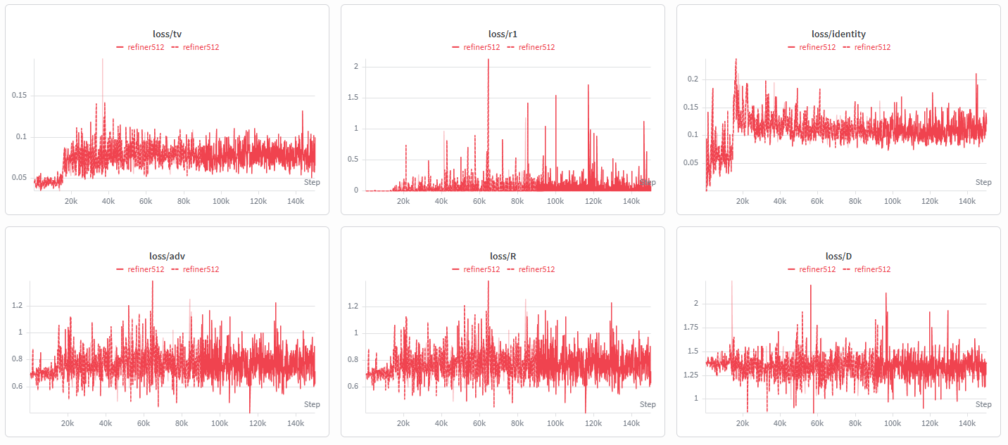
Refiner 512 overview page | 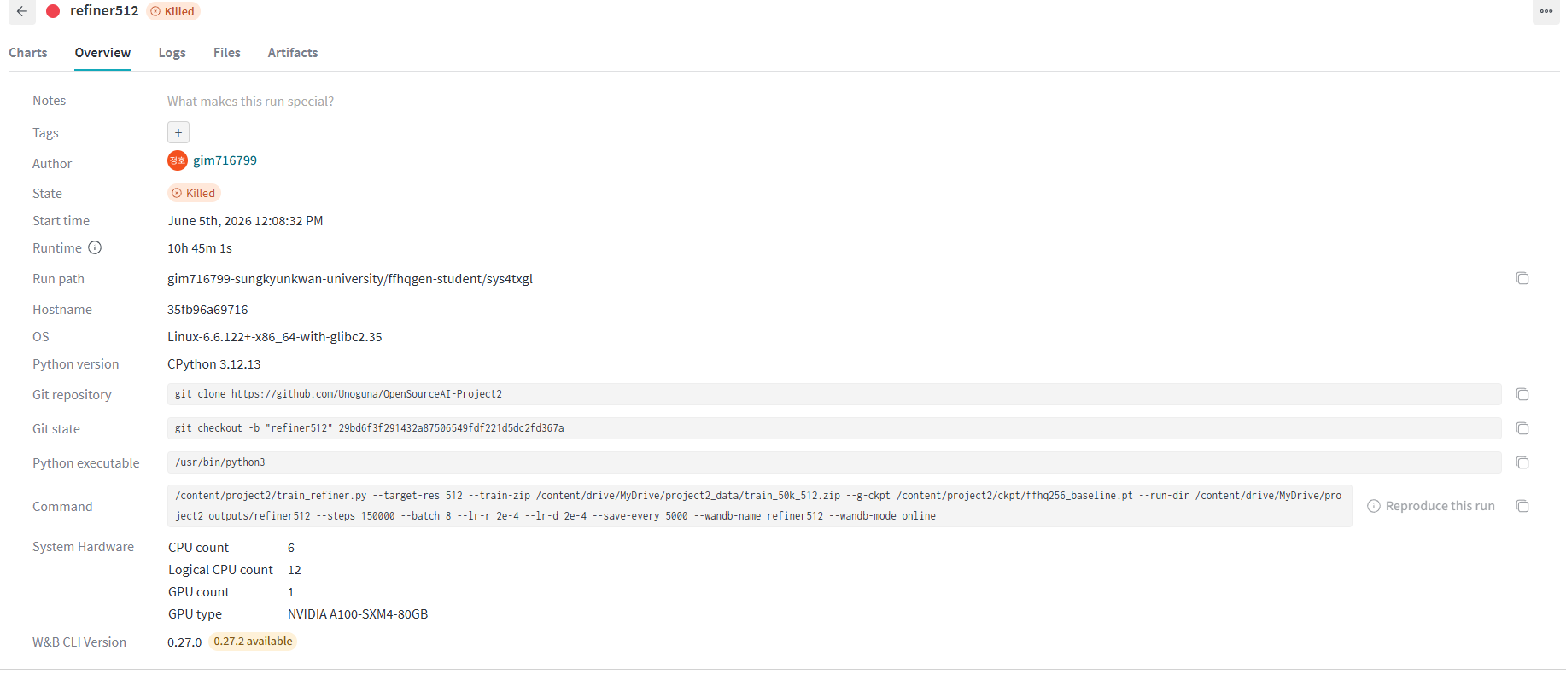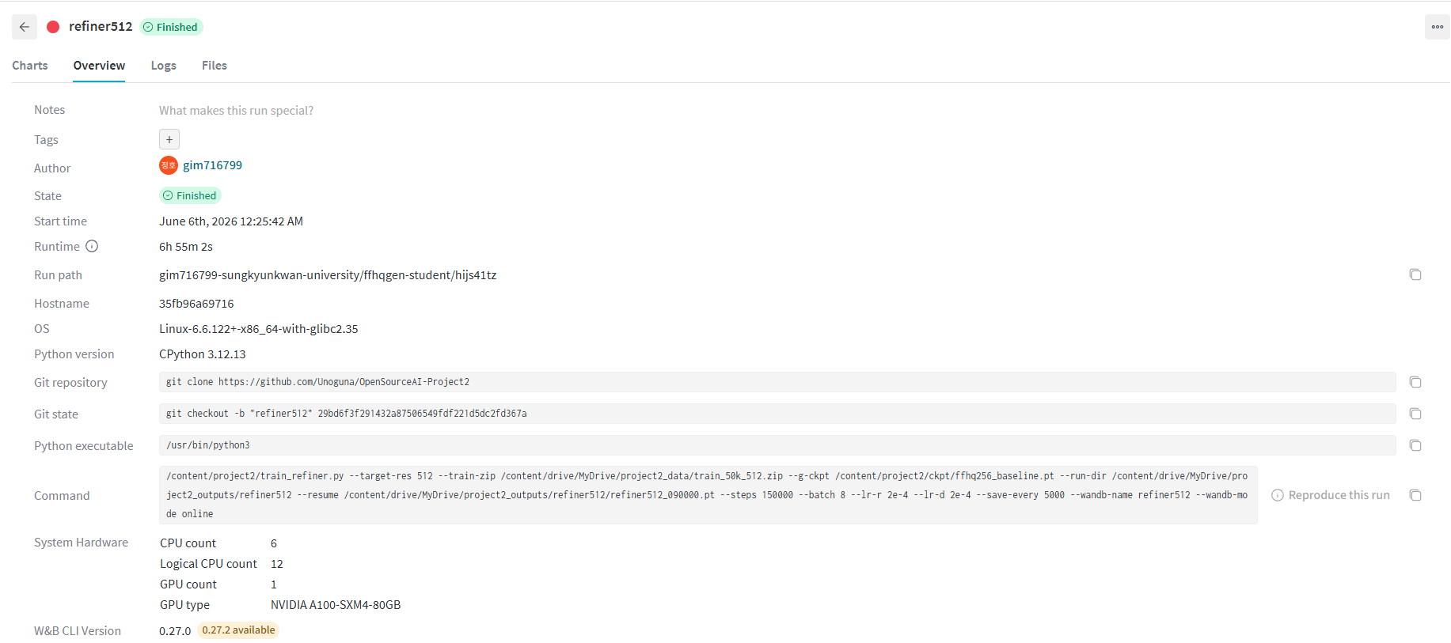
Refiner 512 WandB loss | 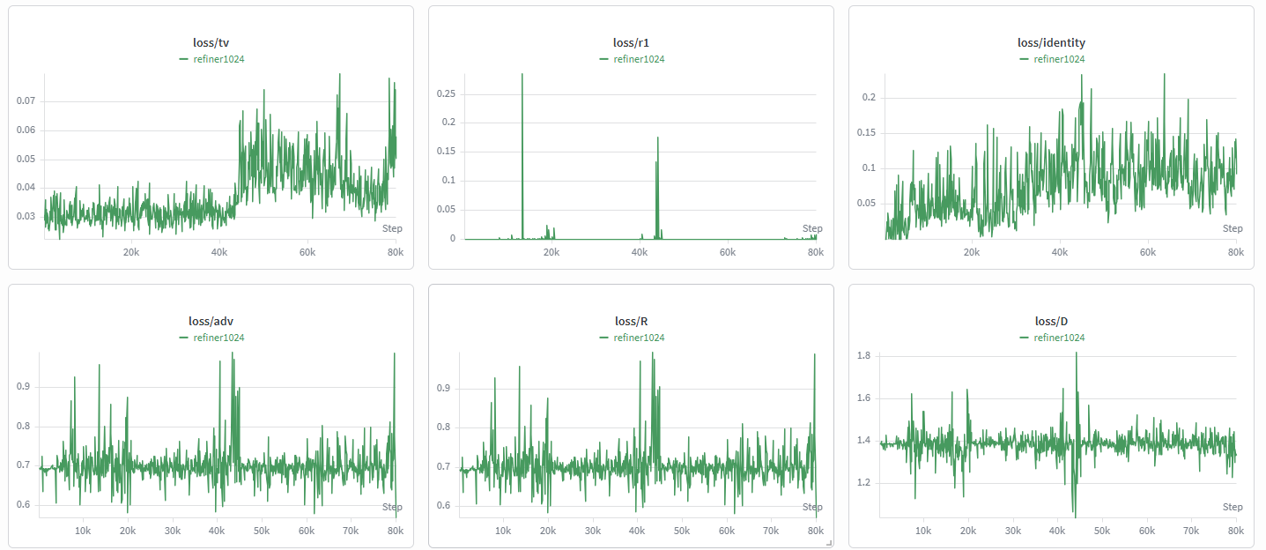
Refiner 1024 overview page | 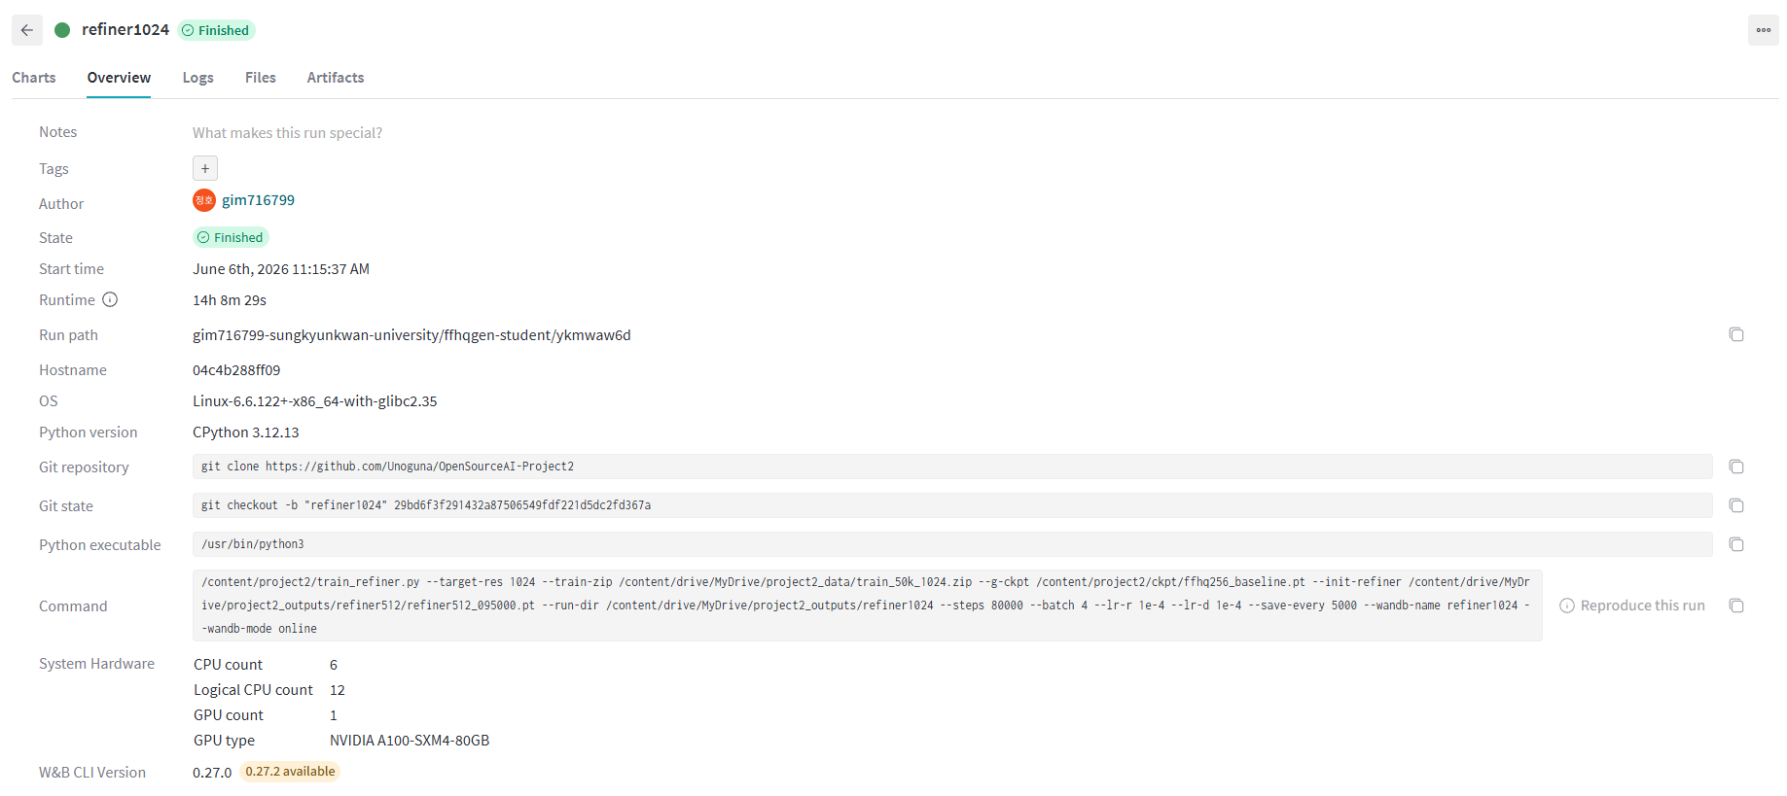

7. 결론
본 프로젝트에서는 제공된 FFHQ-256 baseline generator를 그대로 확장하여 전체 generator를 학습하는 방식보다, baseline generator를 frozen 상태로 유지하고 residual refiner를 추가 학습하는 방식이 더 안정적이고 효과적임을 확인하였다. 최종 모델은 21.42M parameters로 제한 조건을 만족하면서, valid_10k_1024 기준 FID 56.137947을 달성하였다.
이 방식의 핵심 장점은 이미 학습된 얼굴 구조 분포를 유지하면서 고해상도에서 필요한 색감, 윤곽, 질감 보정만 학습한다는 점이다. 결과적으로 1024 단계에서 발생하던 generator 분포 붕괴와 FID 악화를 줄일 수 있었다.

